Especificação Funcional SAP

GAP_01_ECP_02 – Importação de valores de Assistência Médica

Versão: 1
Última Revisão: 01.03.2023
Status:
Autor: Amauri Battaglia
Privacidade: Uso interno

Conteúdo
1 Visão Geral 3
1.1 Perfil 3
1.2 Premissas/Dependências/Restrições 4
1.3 Tipo de Execução 4
2 Descrição do processo 5
2.1 Desenvolvimento do Fluxo 5
2.1.1 Eliminação de funcionalidade: 6
2.1.2 Inclusão de funcionalidade: 6
2.1.3 Manter as funcionalidades 9
2.2 Transações SAP 9
3 Testes 10
3.1 Plano de Teste 10
Histórico de Alterações / Notas 10
Aprovação 11

Visão Geral

Perfil
Campo | Descrição
ID NO
Descrição | Ampliação de programa Z + Tabela Z
Complexidade | Alta
Processo de Negócio | Cálculo de Folha de Pagamento
Módulo SAP | ECP
Solução SAP | ERP
Release SAP | S/4HANA 17.09
Prioridade
Consultor Funcional | Amauri Battaglia
Key User | Mariangela
Classificação | Relatório  Enhancement  Interface inboud  Interface outbound  Workflow  Smartform  Others:
Classificação de Performance | Crítica  Não crítica
Documentos de Referência | BPD_SFSF_WSA_ECP Tupy Betim

Premissas/Dependências/Restrições

- Cálculos de Folha de Pagamento devem estar customizados e processando normalmente no ambiente ECP.
- Rubricas 2040 e 4754 disponíveis para entrada no infotipo 0015.

Tipo de Execução
Automático
Manual

Descrição do processo

Atualmente na Tupy Betim, existe o processo de carga das informações financeiras mensais dos planos de assistência médica da Unimed, para desconto em folha de pagamento.
Este processo contempla os valores individualizados de coparticipação referente aos titulares do plano de assistência médica, como também de seus dependentes.
O processo se dá a partir do recebimento mensal de um arquivo em formato .TXT que a Unimed envia ao RH da Tupy Betim, com as informações detalhadas e este é carregado no sistema, para os efeitos de desconto em folha de pagamento, como também para os efeitos de discriminação detalhada na DIRF e no Informe de Rendimentos.
Outro processo paralelo são as tratativas junto à operadora sobre valores de assistência médica a reembolsar os funcionários, por motivo de cobrança indevida e/ou as tratativas direcionadas pela TUPY Betim por motivo de despesas médicas referentes à acidente de trabalho.

Desenvolvimento do Fluxo

Atividades
Acessar SAP ECP para processar a carga de valores de assistência médica mensal
Acessar SAP ECP para processar o cálculo de Folha de Pagamento

Para desenvolver este processo de carga de valores de assistência médica, vamos utilizar o programa ZPPYC001 existente no ambiente da Tupy – Joinville.
Este programa já foi copiado para o ECP da Tupy Betim com o mesmo nome, e poderá ser copiado novamente se for necessário mudar o nome, e em seguida criar uma transação associada ao novo nome do programa.
Por ser uma cópia, será necessário verificar primeiramente, se não existe nada fixo do ambiente da Tupy Joinville, que impeça o funcionamento correto no ambiente da Tupy Betim.
Será necessário eliminar uma funcionalidade e incluir uma nova funcionalidade, a saber:

Eliminação de funcionalidade:

Esse programa fará somente carga nos infotipos 0014, 0015, 0267 e Unimed, então no bloco “Tipo de lançamento”, a opção que carrega o infotipo 0015 (Pão de Açucar) deverá ser eliminada:

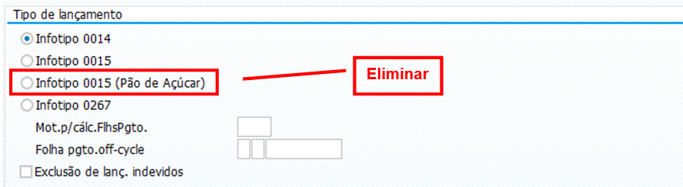

Inclusão de funcionalidade:

O upload dos valores de assistência medica, será desenvolvido lendo o arquivo .txt no layout da operadora, então, no bloco “Tipo de lançamento” será incluída a opção “Infotipo 0015 (Unimed)”:
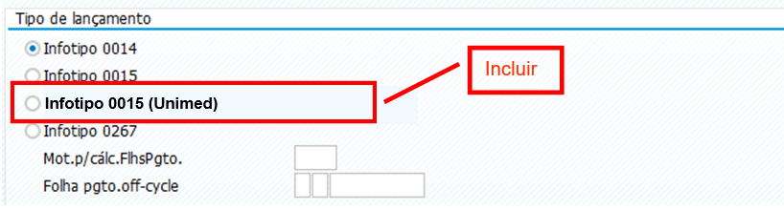

Desenvolvimento da funcionalidade: Infotipo 0015 (Unimed)

Com esta opção selecionada, o programa executará duas rotinas:

Rotina 1 – Ler o arquivo da operadora, somando todos os valores encontrados para uma mesma matrícula e gravar no infotipo 0015 no campo BETRG e na rubrica 4754 – Desconto de Coparticipação Plano de Saúde, conforme abaixo:

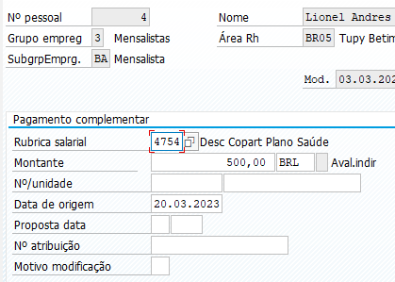

DE |  |  | PARA
Arquivo .txt | Tipo | Posição | Descrição | Tabela SAP | Campo
Código Matricula | Número (8) | 491 à 498 | Número de Pessoal | PA0000 | PERNR
Valor | Número (15) | 370 à 384 | Montante | PA0015 | BETRG

A rubrica salarial 4754 – Desconto Copart. Plano de Saúde, é fixa.
A Data de Origem é a data que está sendo executado o programa.

* * * * *

Rotina 2 – Ler o arquivo da operadora e gravar em tabela Z, a ser criada, os valores individualizados entre titular e dependentes.

Esta tabela será denominada ZTB_XXXXXX, será necessário armazenar as informações referentes as despesas médicas dos titulares e de seus dependentes.
Conterá as informações dos valores correspondentes as despesas médicas realizados mensalmente para o titular ou para o dependente, respectivamente.
Com a criação dessa tabela, a empresa poderá manter um registro preciso e organizado que servirá de base para a BAdi SAP fazer o desmembramento dos valores de assistência médica, no processamento da DIRF e no Informe de Rendimentos:

Tabela ZTB_XXXXXX
Descrição | Campo | Tipo | Obs | Arquivo Operadora
Número de Pessoal | PERNR | Char8 |  | Matricula no arquivo .txt na posição de 491 à 498.
Nome | CNAME | Char80 | Alinhado á esquerda | Nome do Titular ou Dependente no arquivo .txt na posição de 47 à 146
CPF | OBJPS | Nunc11 |  | CPF do titular ou dependente, no arquivo .txt na posição de 20 à 30.
Valor_Desconto | COPAR | Nunc15 | Decimal e alinhado á esquerda | Valor de desconto do titular ou dependente, no arquivo .txt na posição de 370 à 384
Data | DATE | Data |  | Data do evento do titular ou dependente, no arquivo .txt na posição de 502 à 511
Tipo de Beneficiário | TIPO | Char6 | TITULA ou DEPEND | Tipo do beneficiário no arquivo .txt na posição de 515 à 524

Resultado esperado no desmembramento dos valores de Despesas Médicas, no Informe de Rendimentos no bloco 7- Informações complementares:

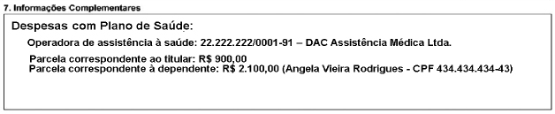

Manter as funcionalidades

As funcionalidades de carga nos infotipos 0014, 0015 e 0267, continuarão processando normalmente, até porque servirá para carregar os valores de reembolso de despesas médicas, que após finalizar o trâmite administrativo, o RH gera um arquivo em formato .csv com os valores a reembolsar aos funcionários, os quais serão carregados no infotipo 0015, na rubrica salarial 2040 – Reembolso de Despesas Médicas.
A funcionalidade de exclusão de lanç. indevidos, também deverá se manter operando.

Bloco Tipo de lançamento, manter as opções abaixo:

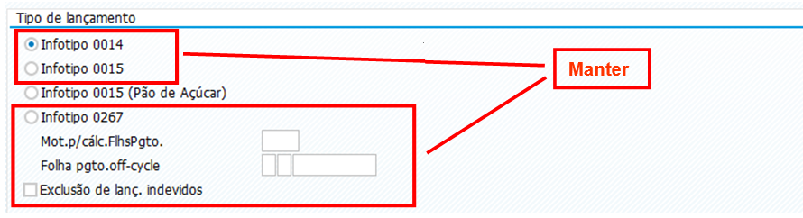

Transações SAP
Transações
PA30
PC00_M37_CALC
Transação a criar para o Programa ZPPYC001

Testes

3.1 Plano de Teste
# | Cenário de teste | Procedimentos de execução | Dados de entrada | Resultados esperados
1 | Importação | Processar o programa de carga na tabela ZTB_XXXX e no infotipo 0015. | Arquivo .txt de coparticipações e arquivo . csv de reembolsos. | Tabela ZTB_XXXX e infotipo 0015 carregados com sucesso.
2 | Folha | Processar o cálculo da folha de pagamento | Primeira folha ECP | Gerado os valores de desconto de Despesas Médicas e Reembolsos, corretamente.

Histórico de Alterações / Notas
Versão | Última revisão | Autor | Razão | Alteração/Comentário
1 | 07/03/2023 | Amauri | Considerações da área usuária (Sabrina) | Substituir o paragrafo / Outro processo paralelo são as negociações (as tratativas)...
1 | 07/03/2023 | Amauri | Considerações da área usuária (Ana Paula) | Não exclusão de funcionalidade do programa copiado / Entendo que o Gap esteja de acordo, porém a exclusão da funcionalidade de carga no IT0267 NÃO deve ser eliminada.
1 | 07/03/2023 | Amauri | Considerações da área usuária (Ana Pau  la) | A funcionalidade de excluir lançamentos indevidos pode ser mantida também / O que ocorre é fazermos alguma carga com data errada ou mesmo valores e revertemos essa carga através desta funcionalidade, com a exclusão.
Aprovação
Cliente
Nome: |  | Nome:
Função: |  | Função:
Data: |  | Data:
Assinatura: |  | Assinatura:

